МГТУ им. Н.Э. Баумана

Отчёт по лабораторной работе №4
по курсу «Электротехника»
Тема: Колебательный контур.
Вариант 172.

Руководитель
Белодедов М. В.

Студент группы ИУ5-32Б
Кудабаева Э.

2025 г.
- Полученное задание
Соединение – последовательное
Резонансная частота $F_{р}=20 кГц$
Добротность $Q=75$
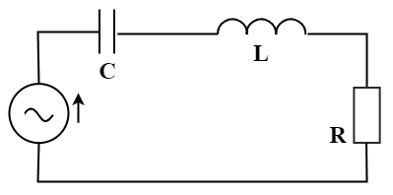
Пусть сопротивление $R$ задано и равно $10 Ом$. Найдем оставшиеся характеристики колебательного контура – индуктивность катушки $L$ и ёмкость конденсатора $C$.

- Вычислим аналитически характеристики контура
$$ρ= \sqrt{\frac{L}{C}}-характеристическое сопротивление$$
Для последовательного колебательного контура добротность:
$$Q= \frac{ρ}{R} = \frac{1}{R}\sqrt{\frac{L}{C}}=75$$
Резонансная частота:
$$F_{р}= \frac{1}{2π\sqrt{LC}}=20000$$
$$\left\{\begin{aligned}\frac{1}{R}\sqrt{\frac{L}{C}}=75 \\ \frac{1}{2π\sqrt{LC}}=20000\end{aligned}\right.$$
$$\left\{\begin{aligned}\sqrt{\frac{L}{C}}=75R=750 \\ \frac{1}{\sqrt{LC}}=20000×2π=40000π \end{aligned}\right.$$

$$\frac{1}{\sqrt{LC}}×\sqrt{\frac{C}{L}}= \frac{40000π}{750}$$
$$\frac{1}{L}= \frac{160π}{3}, откуда$$
$$L= \frac{3}{160π}≈5,96831 мГн$$
Подставим значение индуктивности $L$ в уравнение:
$$\sqrt{\frac{0,00596831}{C}}=750, откуда$$
$$C= \frac{0,00596831}{562500} ≈10,6103 нФ$$

Итак, полученные характеристики колебательного контура при $R=10 Ом$:
$$L=5,96831 мГн и C=10,6103 нФ$$

- Построим колебательный контур в программе-симуляторе NI Multisim 14.0.
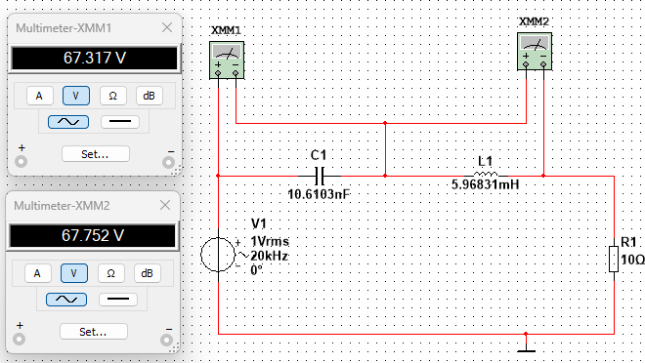

Видим, что при вычисленных значениях характеристик колебательного контура, падение напряжения на конденсаторе и на катушке индуктивности близки. Будем уменьшать резонансную частоту до их равенства.

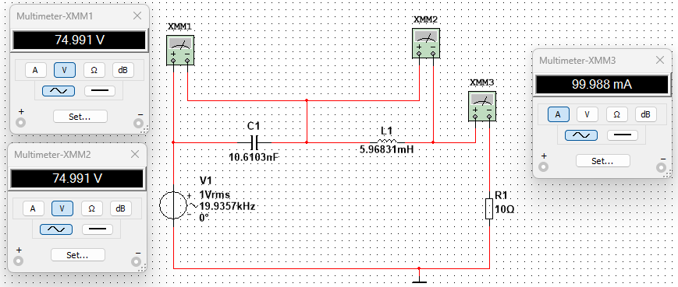
Внутреннее сопротивление мультиметра в режиме вольтметра равно $r_{V}=1 ГОм$, что много больше характеристического сопротивления $ρ=750 Ом$. Внутреннее сопротивление мультиметра в режиме амперметра равно $r_{A}=1 мкОм$, что много меньше характеристического сопротивления $ρ=750 Ом$.

Видим, что при значении $F_{р}=19935,7 Гц$ напряжения оказались равными.
Ток в резонансе: $I_{рез}=99,988 мА$
Вычислим добротность колебательного контура:
$$Q=\frac{74,991}{1}=74,991$$
Видим практически точное совпадение с заданным $Q=75$

4. Снимем резонансную кривую с помощью Bode-plotter и данные экспортируем в MS Excel.
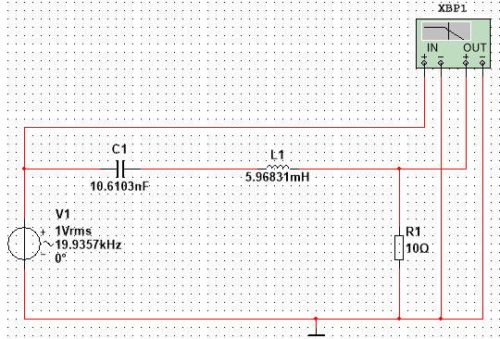
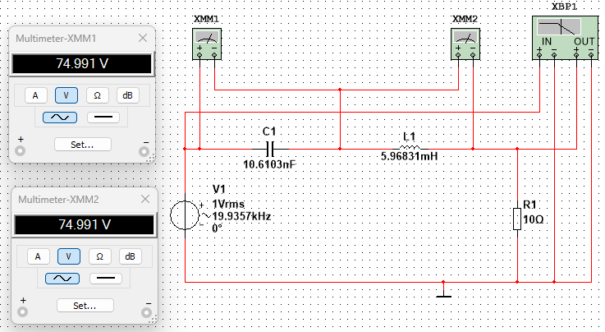

На график нанесем прямую, соответствующую частоте среза 3,01 дБ, а также асимптоты.

Приблизим полученный график так, чтобы было видно пересечение кривой с частотой среза и посчитаем полосу пропускания.

Ширина полосы пропускания:
$$d=20134 Гц-19868 Гц=266 Гц$$
Тогда добротность:
$$Q= \frac{F_{р}}{d}= \frac{20000 Гц}{266 Гц}≈75,188$$
5. Построим график импульсной характеристики параллельного колебательного контура.
Заменим источник переменного напряжения источником импульсного тока. Период колебаний на резонансной частоте равен $τ=\frac{1}{20000Гц}≈50 мкс$.
Ширина импульса должна быть много меньше периода колебаний, а периодичность импульсов – много больше, поэтому возьмем значения 50 нс и 50 мс соответственно.
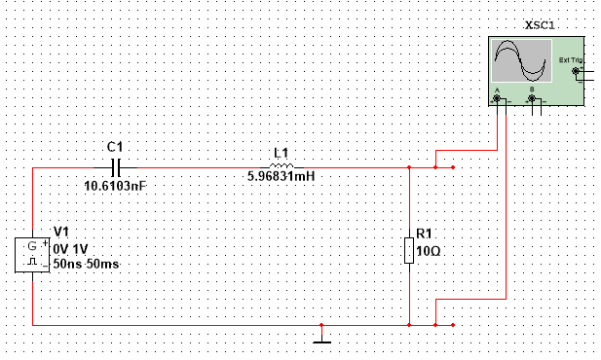
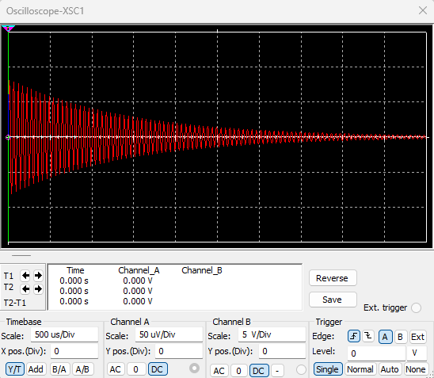

Перенесем полученный график в MS Excel

Увеличим участок графика и измерим амплитудные значения нескольких полупериодов.

Измерим амплитудные значения нескольких полупериодов.

№ полупериода | Значение импульсной характеристики, мВ
2 | 8,987
2,5 | 7,358
3 | 6,024
3,5 | 4,932
4 | 4,038
4,5 | 3,306
5 | 2,707
5,5 | 2,216
6 | 1,814
6,5 | 1,485
7 | 1,216
7,5 | 0,996
8 | 0,815
8,5 | 0,667
9 | 0,546
9,5 | 0,447
10 | 0,366
10,5 | 0,300
11 | 0,246
11,5 | 0,201

Нанесём значения амплитуд на новый график и аппроксимируем его в экспоненциальном формате для получения уравнения экспоненты.

Посчитаем добротность колебательного контура:
$$Q= \frac{π}{0,042}≈74,798$$
Итоговые значения добротности впишем в таблицу
№ | Метод | Добротность Q
1 | Заданное значение | 75,000
2 | Отношение напряжений | 74,991
3 | Графический способ | 75,188
4 | Импульсная характеристика | 74,798

